Лабораторная работа № 5

Циклические коды

Анастасия Редькина

Вариант 77

Пусть – общее число элементов, – число информационных элементов, – число избыточных элементов,

Порождающий многочлен: символическая запись – ; двоичная запись –

1. **Найдите все кодовые слова заданного кода и постройте таблицу с разрешенными кодовыми комбинациями и с минимальными расстояниями Хемминга для разрешенных комбинаций; в отчете привести фрагменты таблиц**

Согласно параметрам заданного кода, возможно закодировать двоичные числа от нуля до . Кодовые слова будем находить умножением векторов-строк размера на порождающую матрицу размера

Порождающая матрица:

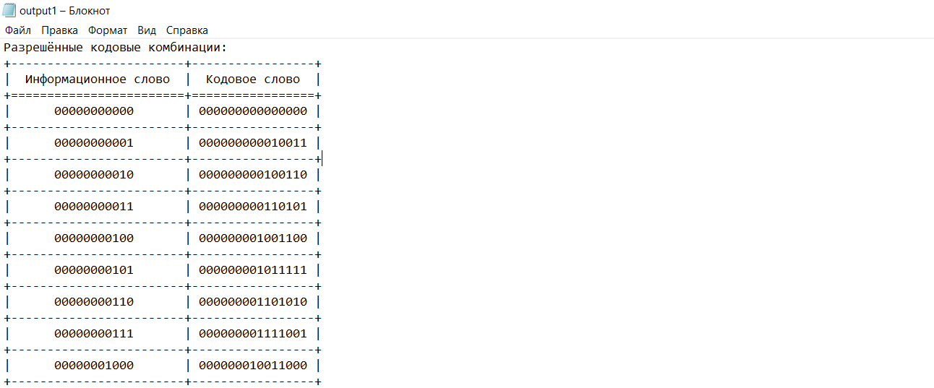

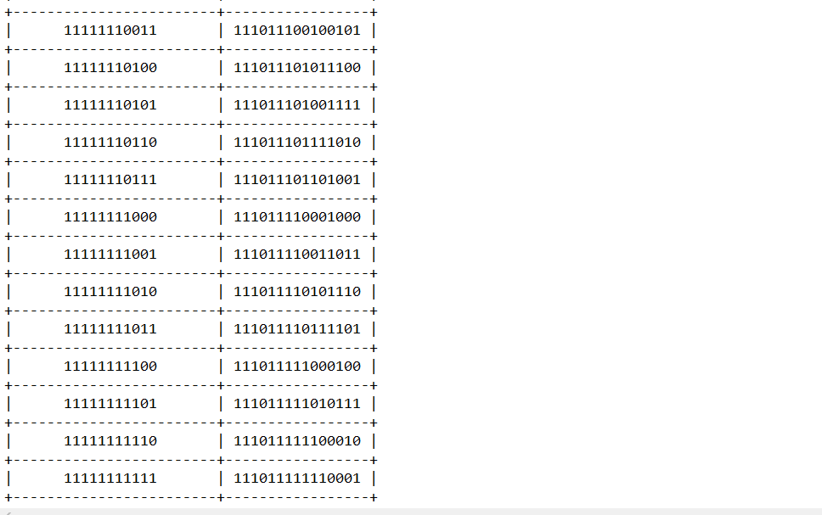

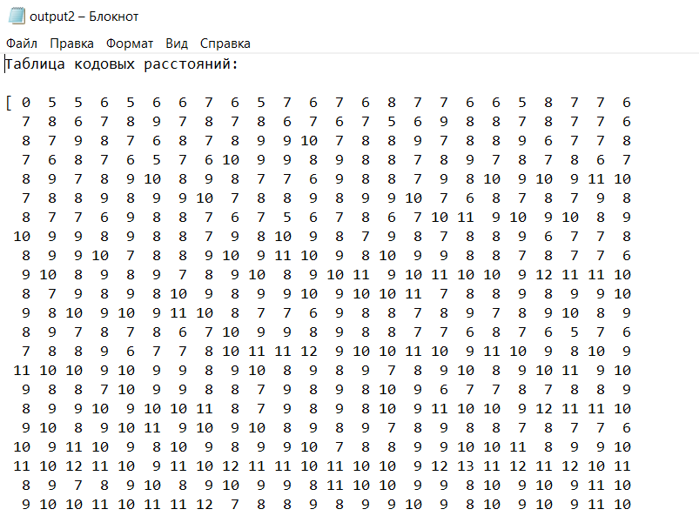

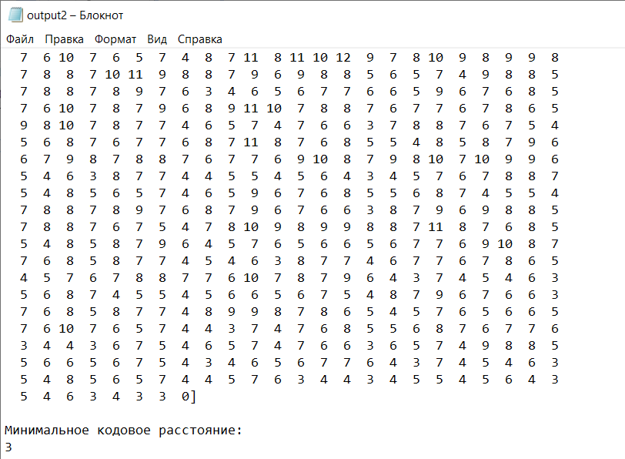

1. **Определите характеристики заданного кода в режиме исправления ошибок:**
   1. **Определите кратность гарантированно исправляемых кодом ошибок**

*Утверждение*. Код исправляет в сообщении ошибок, если кодовое расстояние не меньше, чем , то есть

– кратность гарантированно исправляемых кодом ошибок

* 1. **Найдите число различных векторов ошибок, которые код может исправить**

*Утверждение*. Общее число различных векторов ошибок, которые может исправить циклический код, равно

– число различных векторов ошибок, которые может исправить данный код

* 1. **Для одного из векторов ошибок, исправляемых кодом, найдите соответствующий этому вектору синдром. Найдите несколько из возможных векторов ошибок, при декодировании которых получается тот же синдром, и, следовательно, происходит ошибочное декодирование**

– вектор ошибки:

Пусть вектор ошибки , то есть ошибка произошла в -ом бите

Рассмотрим следующее кодовое слово:

После передачи по каналу связи оно примет вид:

Найдём синдром ошибки

Найдём



|  |  |
| --- | --- |
|  |  |
|  |  |
|  |  |
|  |  |
|  |  |
|  |  |
|  |  |
|  |  |
|  |  |
|  |  |
|  |  |
|  |  |
|  |  |

Найдём

|  |  |
| --- | --- |
|  |  |
|  |  |
|  |  |
|  |  |
|  |  |
|  |  |
|  |  |
|  |  |
|  |  |
|  |  |
|  |  |
|  |  |
|  |  |
|  |  |
|  |  |

Таким образом,

1. **Определите возможности заданного кода в режиме обнаружения ошибок:**
   1. **Определите кратность гарантированно обнаруживаемых кодом ошибок**

*Утверждение*. Код обнаруживает в сообщении ошибок, если кодовое расстояние не меньше, чем , то есть

– кратность гарантированно обнаруживаемых кодом ошибок

* 1. **Найдите векторы ошибок, которые не могут быть обнаружены заданным кодом**

Так как слова любого линейного кода обладают свойством замкнутости по отношению к операции сложения, то есть сумма двух и более кодовых слов тоже является кодовым словом, то векторы ошибок, совпадающие с кодовыми словами, не могут быть обнаружены декодером циклического кода

Сами кодовые слова не являются ошибками, поэтому они не могут быть обнаружены декодером циклического кода

когда мы складываем два кодовых слова, вектор ошибки совпадает с кодовым словом